STRZELNICE KONTENEROWE JAKO OBIEKT SZKOLENIA PODSTAWOWEGO I ZAAWANSOWANEGO

Mariusz Rusnak
Zakłady Mechaniczne „Tarnów” S.A.

Streszczenie: Obiekt Szkolenia Podstawowego i Zaawansowanego - Kryta Mobilna Strzelnica Ćwiczebna w Kontenerach 40ft HC (High Cube) jest wysoko wyspecjalizowanym obiektem do realizacji szkolenia i treningu strzeleckiego, umożliwiającym zorganizowanie i realizację szkolenia praktycznie w każdym dowolnym miejscu na dowolny okres przy minimalizacji problemów logistycznych, finansowych i środowiskowych. Obiekt szkoleniowy przeznaczony jest do prowadzenia szkoleń i treningów strzeleckich indywidualnych oraz w parach i zespołach zadaniowych. Zapewnia możliwość szkolenia z wykorzystaniem wskaźników laserowych i bezpiecznego prowadzenia ognia amunicją ostrą. Z pistoletów centralnego i bocznego zapłonu
o kalibrze do 11,43 mm oraz pistoletów maszynowych o kalibrze do 9 mm, ogniem pojedynczym
i krótkimi seriami, pociskami płaszczowymi i półpłaszczowymi zwykłymi o rdzeniu miękkim,
z prędkością początkową pocisku do 1000 m/s i energią pocisku do 2000 J, a także z broni długiej kbks kal. 5,6 mm (0,22) amunicją bocznego zapłonu typu 22 Long Rifle oraz z karabinków kalibru 5,56 mm (np. BERYL, MINI BERYL, MSBS).

Słowa kluczowe: obiekt szkolenia, strzelnica, kontener, ćwiczebna, trening strzelecki

CONTAINER SHOOTING RANGE AS A BASIC TRAINING FACILITY

Summary: Basic and Advanced Training Facility – Indoor Training Facility 40 ft Mobile Container Shooting Range (High Cube) is a properly specialized training facility for implementation of workshops and shooting trainings. The facility makes it possible to organize and conduct a professional training just absolutely anywhere it is required and for any time it is desired for –all the logistic, financial and environmental issues are minimized. The training facility is destined for conducting shooting workshops and trainings which can be done individually, in pairs or with a task force. The Shooting Range provides different possibilities of training such as laser indicator system workshops and safe firing practice with live ammunition. The firing itself can be carried out with pistols of center-fire and rim-fire ignition for calibers up to 11.43, machine guns for calibers up to 9 mm, single shots or burst fire. The following ammunition can be used: Full Metal Jacket or Hollow Point with soft core with initial velocity not higher than 1000 m/s and muzzle energy up to 2000 J. For long guns the requirements are as follows: for KBKS the allowed caliber is 5.6 mm (.22) with rim-fire ammunition such as .22 Long Rifle and for other rifles the allowed caliber is 5.56 mm (e.g. Beryl, Mini-Beryl or MSBS).

Key words: training facility, shooting range, drill, shooting practice.

- Historia powstania Obiektu Szkolenia Podstawowego
i Zaawansowanego - Krytej Mobilnej Strzelnicy Ćwiczebnej
w Kontenerach 40 ft HC

Projekt mobilnych strzelnic kontenerowych rozpoczęto w 2008 roku w ZM „Tarnów” S.A. przy współfinansowaniu projektu przez grupę BUMAR. Czynnikiem decydującym
o powstaniu projektu był fakt, że zmienione przepisy dotyczące funkcjonowania strzelnic praktycznie uniemożliwiły funkcjonowanie przykoszarowych strzelnic. Projekt strzelnic kontenerowych wpisywał się w potrzebę i rozwiązywał problemy szkoleniowe w policji, wojsku i innych służbach mundurowych. Strzelnice kontenerowe, to efekt zastosowania polskiej myśli technicznej i światowych rozwiązań szkoleniowych. W przeciwieństwie do strzelnic stałych, umożliwiają zastosowanie systemów audio wizualnych ułatwiających odwzorowanie realnych warunków bojowych, a czynniki dodatkowe jak: ciasne, wąskie pomieszczenia, ograniczenia widzialności, zmiany oświetlenia, stres wynikający z dynamiki zmian sytuacyjnych czynią te obiekty kompleksowym ośrodkiem szkolenia i doskonalenia umiejętności strzeleckich. Ponadto budowa strzelnicy stacjonarnej jest kosztowna (średnio trzy razy droższa) i wymaga uzyskania pozwoleń zgodnie z prawem budowlanym i planami zagospodarowania przestrzennego. Strzelnice mobilne nie wymagają takich pozwoleń. Mogą być przemieszczane i organizowane w dowolnym miejscu.
Zakłady Mechaniczne Tarnów S.A. odpowiadając na powyższe oczekiwania podczas XVII edycji MSPO w Kielcach w 2009 roku zaprezentowały krytą mobilną strzelnicę ćwiczebną w kontenerach 40 ft HC.

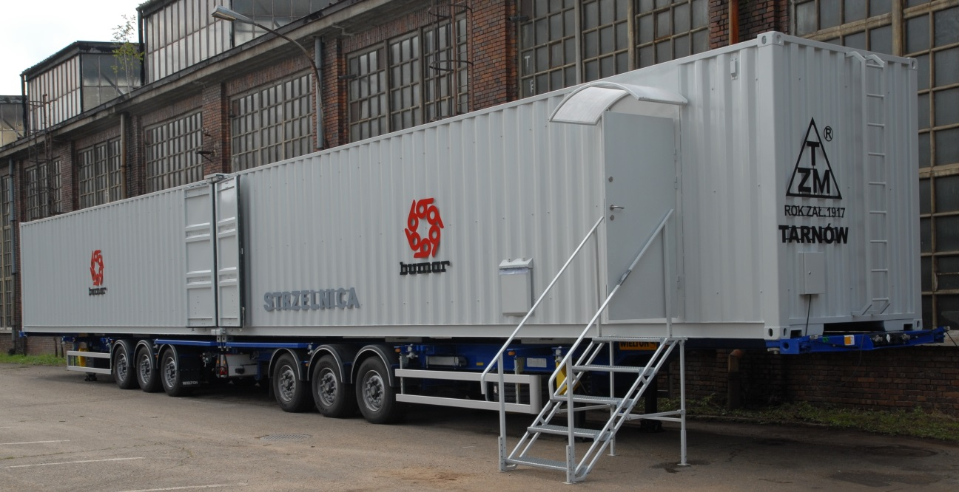

Rys. 1 Kryta Mobilna Strzelnica Ćwiczebna w Kontenerach 40ft HC o osi strzelań 15 m – widok ogólny 2009 rok.
Źródło: Opracowanie własne.
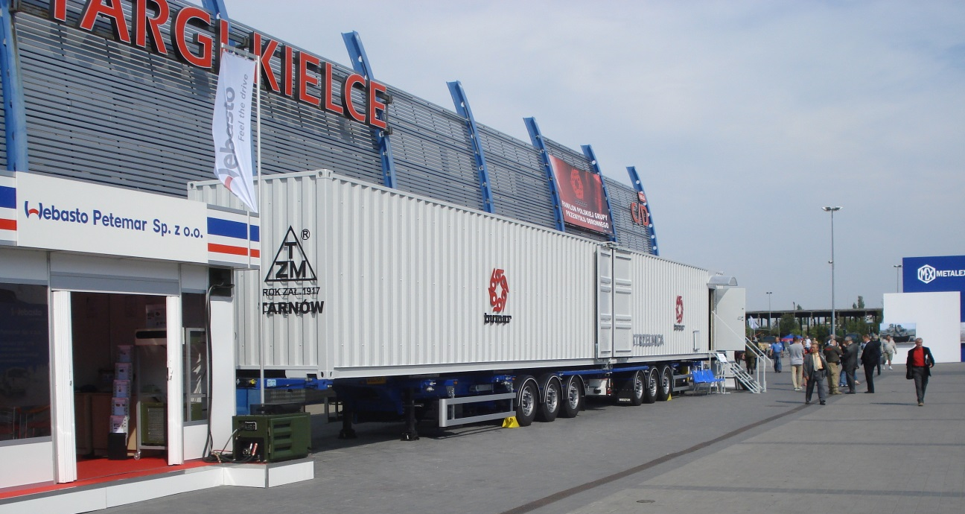

Rys. 2 Kryta Mobilna Strzelnica Ćwiczebna w Kontenerach 40ft HC, podczas targów MSPO w 2009 roku.
Źródło: Opracowanie własne.
Zaprezentowanej strzelnicy przyznano wówczas wyróżnienie specjalne Ministra Spraw Wewnętrznych i Administracji. Strzelnica ta została zbudowana w oparciu o dwa morskie kontenery 40 stopowe HC, spięte elementem łączącym, dzięki któremu tworzyła się oś strzelań długości 15m. Strzelnica przystosowana była do odbywania na niej strzelań ze stałej
i zmiennej linii otwarcia ognia z pistoletów, rewolwerów do kalibru 11,43 mm oraz pistoletów maszynowych ogniem pojedynczym o kalibrze do 9 mm, amunicją z pociskami płaszczowymi i półpłaszczowymi zwykłymi wystrzeliwanymi z prędkością początkową nie większą niż 1000 m/s i energią pocisku do 1000J.
Wyprodukowana strzelnica została poddana badaniom przez Wojskowy Instytut Techniczny Uzbrojenia na zgodność z dokumentacją i obowiązującymi przepisami
i uzyskała certyfikat zgodności potwierdzający, że wyrób spełnia wymagania bezpieczeństwa zawarte w Decyzji nr 703 Komendanta Głównego Policji z dnia 14.12.2006 r. w sprawie warunków technicznych, jakim powinny odpowiadać policyjne strzelnice mobilne. Wyróżnienie oraz pozytywne wyniki badań dały zielone światło dla zakupów przez Policję
i Wojsko Polskie. W 2010 roku łącznie zakupiono cztery sztuki mobilnych strzelnic kontenerowych, a w latach 2011 - 2013 kolejnych 10 egzemplarzy. Stały kontakt
z użytkownikami strzelnic w ramach serwisu gwarancyjnego, a następnie pogwarancyjnego pozwolił wprowadzić liczne modyfikacje wpływające na poprawę funkcjonalności strzelnic.
W/w informacje oraz przeprowadzenie rozeznania rynkowego pozwoliło na, podjęcie decyzji o produkcji i zaprezentowanie podczas XXII MSPO w Kielcach w 2014 roku Obiektu Szkolenia Podstawowego i Zawansowanego -Krytej Mobilnej Strzelnicy Ćwiczebnej
w Kontenerach 40 ft HC o 25 m osi strzelań .

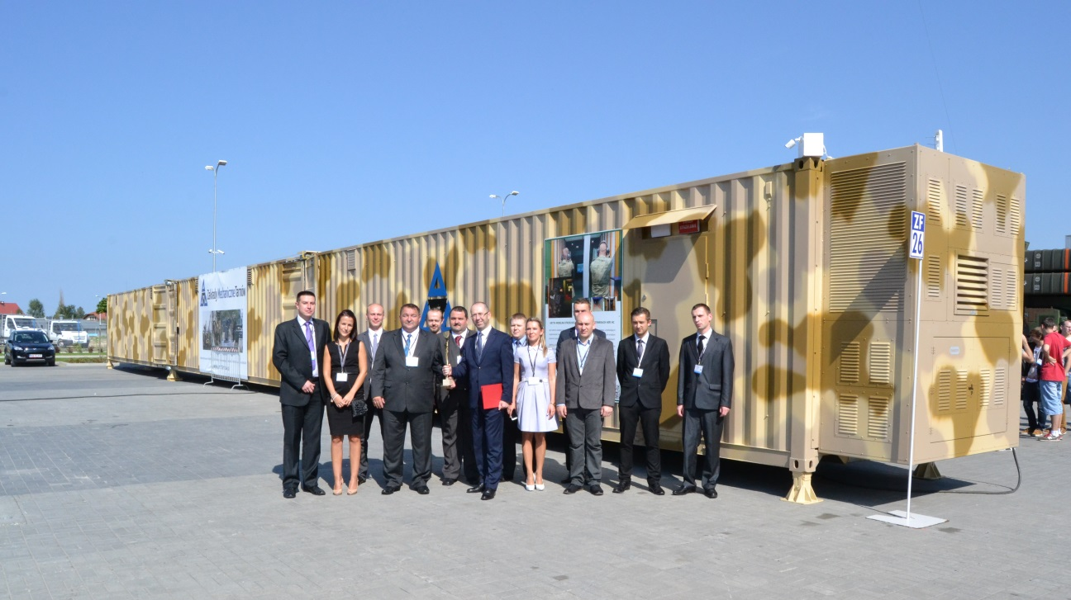
Rys. 3 Kryta Mobilna Strzelnica Ćwiczebna w Kontenerach 40ft HC o osi strzelań 25 m – wraz z zespołem zabezpieczającym MSPO w 2014 roku.
Źródło: Opracowanie własne.

Obiekt ten składał się już z trzech kontenerów morskich 40 stopowych i tworzył linię otwarcia ognia 25m. Zaprezentowane rozwiązania systemowe (stworzenie wideo strzelnicy przystosowane do treningu z wykorzystaniem wskaźników laserowych i broni bojowej), techniczne, (zastosowanie łącznika kontenerowego poprzez, którego wydłużono rzeczywistą odległość do tarczy z 15 do 25m) doceniono poprzez przyznanie nagrody głównej DEFENDER za wyróżniające rozwiązania techniczne sprzętu dla obronności
i bezpieczeństwa Państwa.
W pierwszej połowie 2015 roku w/w obiekcie dokonane zostały zmiany modyfikacyjne kulochwytu głównego. Modyfikacja ta polegała na wykonaniu i zamocowaniu kulochwytu głównego przystosowanego do ostrzału i możliwości prowadzenia ognia
z amunicji o energii pocisku do 2000 J np. z wykorzystaniem karabinków o kalibrze 5,56 mm (np. BERYL, MINIBERYL, MSBS).
Zespół Kulochwytu Głównego został poddany badaniom przez Wojskowy Instytut Techniczny Uzbrojenia i uzyskał certyfikat zgodności wydany na podstawie Ustawy
z dnia 17 listopada 2006r. o systemie zgodności wyrobów przeznaczonych na potrzeby obronności i bezpieczeństwa państwa oraz na podstawie Ustawy z dnia 30 sierpnia 2002 r.
o systemie oceny zgodności. Celem badania było sprawdzenie odporności balistycznej kulochwytu na podstawie wymagań zawartych w dokumentacji technicznej, która opracowana jest na podstawie Norm Obronnych i stanowi podstawę odbioru.
Kolejny milowy krok w historii powstawania Obiektu Szkolenia Podstawowego i Zawansowanego nastąpił na przełomie 2016/2017 roku. Zakłady Mechaniczne podjęły decyzję o wyprodukowaniu i scertyfikowaniu Obiektu Szkolenia Podstawowego i Zawansowanego -Krytej Mobilnej Strzelnicy Ćwiczebnej w Kontenerach 40 ft HC. Projekt zakładał, że obiekt zostanie przystosowany do bezpiecznego prowadzenia ognia amunicją ostrą z pistoletów centralnego i bocznego zapłonu o kalibrze do 11,43 mm oraz pistoletów maszynowych o kalibrze do 9 mm, ogniem pojedynczym i krótkimi seriami, pociskami płaszczowymi półpłaszczowymi zwykłymi o rdzeniu miękkim, z prędkością początkową pocisku do 1000 m/s i energią pocisku do 2000 J, a także z broni długiej kbks kal. 5,6 mm (0,22) amunicją bocznego zapłonu typu 22 Long Rifle oraz z karabinków kalibru 5,56 mm (np. BERYL, MINI BERYL, MSBS).
Początkiem 2017 roku w/w obiekt został wykonany i poddany badaniom przez Wojskowy Instytut Techniczny Uzbrojenia. Wykonane badania i próby potwierdziły bezpieczeństwo użytkowania osób będących wewnątrz kontenera (hali strzelań) jak i na zewnątrz i uzyskał certyfikat wydany przez WITU.

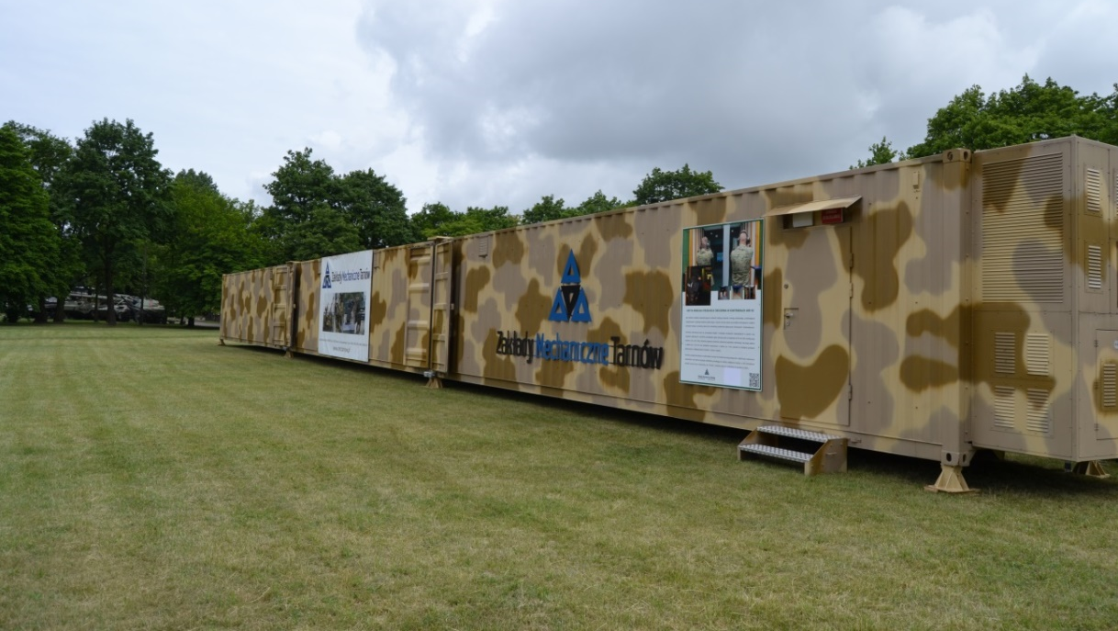

Rys. 4 Kryta Mobilna Strzelnica Ćwiczebna w Kontenerach 40ft HC o osi strzelań 25 m – widok ogólny 2017 rok.
Źródło: Opracowanie własne.

- Opis budowy i funkcjonowania Obiektu Szkolenia Podstawowego i Zaawansowanego - Krytej Mobilnej Strzelnicy Ćwiczebnej
w Kontenerach 40ft HC.

2.1 Przeznaczenie Strzelnicy

Obiekt szkoleniowy przeznaczony jest do prowadzenia szkolenia podstawowego
i zawansowanego szkoleń i treningów strzeleckich indywidualnych oraz w parach i zespołach zadaniowych. Strzelnica ma możliwość prowadzenia strzelania ze stałej i zmiennej linii otwarcia ognia w zależności od konfiguracji - wersja bazowa na odległościach od 5 do 15m,
a poprzez zastosowanie dodatkowego trzeciego kontenera ma możliwość prowadzenia ognia
z rzeczywistej odległości 27 m.
Konstrukcja strzelnicy umożliwia prowadzenie strzelań dynamicznych albo strzelań statycznych. Strzelnica standardowo wyposażona jest w bloczki poliuretanowo - gumowe, które służą do budowy stanowisk ogniowych lub ustawiania przeszkód i ścianek osłonowych przy strzelaniu w ruchu lub na bliższej odległości. Szerokość strzelnicy umożliwia ćwiczenie w parach lub zespołach zadaniowych. Bardzo ważną zaletą strzelnicy kontenerowej jest możliwość zainstalowania interaktywnego multimedialnego trenażera do strzelań amunicją bojową lub laserowymi wskaźnikami. Dzięki trenażerowi można optycznie wydłużyć oś strzelań do 200 m. Oprzyrządowanie strzelnicy pozwala na zastosowanie różnych programów/metod treningowych (z użyciem tarcz stacjonarnych, strzelanie na czas, ruchome cele, ćwiczenie postaw strzeleckich, trening do celów aktywnych i neutralnych) istnieje również możliwość programowania i edytowania własnych scenariuszy taktycznych
i epizodów bojowych nagranych na nośniku magnetycznym i opracowanych w systemie JTS (określenie celów, miejsc postrzeleń itp.).
Wprowadzone modyfikacje strzelnicy pozwalają dodatkowo na prowadzenie ognia
w goglach noktowizyjnych po zastosowaniu podświetlenia celów rzeczywistych.
Multimedialny trenażer komputerowy zaprojektowano przy aktywnym udziale wojskowych i policyjnych instruktorów. Program umożliwia przeprowadzenie treningów strzeleckich z użyciem wskaźników laserowych i amunicji ostrej m.in. na dystansie od 3 do 50 metrów przy udziale od 1 do 4 tarcz. Oprzyrządowanie posiada wiele różnych opcji programów treningowych (z użyciem tarcz stacjonarnych, strzelanie na czas, ruchome cele, ćwiczenie precyzji strzału, trening do celów aktywnych i neutralnych). Instruktor może zatrzymywać, powtarzać zakończone sceny, oceniając czas i dokładność trafień, co pozwala na wszechstronną analizę zachowania trenującego. Multimedialny trenażer pozwala na szkolenie i doskonalenie podczas treningu w zakresie reakcji na zagrożenie, celności, szybkostrzelności oraz właściwej ocenie sytuacji zagrożenia (pozwala na ocenę strzelającego pod względem jego cech nie tylko motorycznych ale i psychicznych).
Obecnie strzelnica zapewnia trening z użyciem:
- pneumatycznej broni śrutowej o kalibrze do 11,43 mm;
- pistoletów maszynowych o kalibrze do 9 mm ogniem pojedynczym
i krótkimi seriami;
- pistoletów centralnego i bocznego zapłonu o kalibrze do 11,43 mm - ogniem pojedynczym lub krótkimi seriami;
- rewolwerów z zastosowaniem amunicji .357 Magnum;
- karabinków o kalibrze 5,56 mm;

  - Bezpieczeństwo konstrukcji

Konstrukcja pokrycia oraz przegród pionowych hali strzelań wraz ze wszystkimi warstwami zabezpieczającymi jest odporna na przebicie przy trafieniu pociskiem pod kątem prostym i gwarantuje zatrzymywanie pocisków oraz zapobiega rozprzestrzenianiu się rykoszetów w obrębie hali strzelań, a także przeciwdziała zniszczeniu czy uszkodzeniu urządzeń, infrastruktury oraz wyposażenia hali strzelań w wyniku bezpośredniego trafienia.
Warstwy zabezpieczające poprzez swoją konstrukcję oraz dodatkowe zastosowanie materiałów o dużym współczynniku pochłaniania dźwięku pełnią również funkcję elementów zmniejszających czas pogłosu powodując rozproszenie i tłumienie fali dźwiękowej bezpośredniej i odbitej, a także ograniczają rozprzestrzenianie się hałasu poza halę strzelań. Zastosowane materiały i ich układ w konstrukcji warstw zabezpieczających na przegrodach pionowych hali strzelań powodują, że warstwy te są również zabezpieczeniami bocznymi dla granicznych kątów bezpieczeństwa padania pocisków i zabezpieczają przed rozprzestrzenianiem się rykoszetów pocisków.
Rozwiązania konstrukcyjne Strzelnicy i wyposażenia spełniają wymagania BHP zgodnie z NO-06-A104: 2005 i Rozporządzeniem Ministra Obrony Narodowej z dnia
4 października 2001 r.
Strzelnica poprzez nowatorskie rozwiązania konstrukcyjne oraz zabudowę ekologicznych okładzin wewnętrznych o wysokich współczynnikach pochłaniania dźwięku jest produktem ekologicznym i przyjaznym środowisku. W konstrukcji zastosowano materiały o właściwościach trudno zapalnych. Wszystkie elementy drewniane zastosowane
w konstrukcji są zabezpieczone preparatami ogniochronnymi.
Zespół kulochwytu głównego zamontowany na ścianie czołowej składa się
z kulochwytu właściwego, łapacza kul i tłumika rykoszetów. Przed łapaczem kul wykonany jest tłumik rykoszetów o konstrukcji stalowej. Na konstrukcji tłumika rykoszetów jest zamocowana jedna warstwa płyt poliuretanowo – gumowych. Zespół kulochwytu głównego ma za zadanie pochłanianie wszystkich pocisków wystrzelonych w jego kierunku ze stanowisk strzeleckich oraz zagwarantowanie wyłapywania wszystkich rykoszetów, odbitek
i odprysków pocisków powstałych na kulochwycie właściwym i łapaczu pocisków i wewnętrznej konstrukcji stalowej tłumika rykoszetów. Zespół kulochwytu głównego jest dopuszczony do użytkowania w strzelnicy na podstawie protokołu sprawdzenia, wystawionego przez uprawnioną jednostkę naukowo – badawczą (WITU).
Zabezpieczenia górne, boczne ścian, podłoga oraz sufit wykonane są w formie okładzin antyrykoszetowych i dźwiękochłonnych. Układ warstw w zabezpieczeniach gwarantuje pochłanianie pocisków od przypadkowych strzałów i zabezpiecza przed rozprzestrzenianiem się rykoszetów pocisków.
Na stanowiskach strzeleckich zamontowane są ruchome przegrody – przesłony między stanowiskowe, które chronią strzelającego przed łuskami wyrzucanymi z broni na sąsiednim stanowisku. Przegroda między stanowiskowa zapewnia obserwację strzelających we wszystkich postawach strzeleckich.

2.3. Instalacja elektryczna i wentylacja

Strzelnica zasilana jest z zewnątrz ze stacjonarnych lub polowych sieci energetycznych o napięciu 400/230V lub z własnego agregatu prądotwórczego, który zabudowany jest w ramie spalinowego zespołu klimatyzacyjno-wentylacyjnego.
Strzelnica ma oświetlenie podstawowe z oświetleniem awaryjnym i oświetlenie halogenowe tarcz w hali strzelań oraz przeciwporażeniowy wyłącznik prądu. Po zaniku zasilania głównego, oświetlenie awaryjne jest zasilane z akumulatorów.
Hala strzelań jest wyposażona w instalację oświetleniową emitującą światło w pełnym widmie z możliwością płynnej regulacji od mroku do pełnej jasności.
Do pomieszczenia hali strzelań doprowadzona jest instalacja nawiewno - wyciągająca zapewniająca 10-krotną wymianę powietrza na godzinę w strefie strzelań dla odprowadzenia gazów prochowych powstałych przy strzelaniach. Układ wentylacji w hali strzelań uruchamiany jest okresowo w zależności od potrzeb użytkownika w trakcie prowadzenia strzelań. Układ wentylacji, klimatyzacji i nagrzewania zapewnia komfort na stanowiskach strzeleckich i w pomieszczeniu oczekiwania oraz ochronę akustyczną tych pomieszczeń.

- Użytkowanie Obiektu Szkolenia Podstawowego i Zaawansowanego - Krytej Mobilnej Strzelnicy Ćwiczebnej w Kontenerach 40ft HC.

  - Zasady bezpieczeństwa przy przygotowaniu strzelnicy do użycia oraz podczas prowadzenia strzelania

Podczas przygotowania strzelnicy do prowadzenia zajęć strzeleckich należy przestrzegać zasad i przepisów BHP obowiązujących podczas strzelań amunicja ostrą oraz wynikającą
z obsługi strzelnicy i poszczególnych urządzeń wyposażenia. Przed rozpoczęciem zajęć strzeleckich instruktor obowiązkowo sprawdza:
- łączność ze służbą medyczną i oficerem dyżurnym lub wyznaczonym dowódcą;
- działanie sygnalizacji ostrzegawczej na strzelnicy;
- stan okładziny antyrykoszetowej tłumika rykoszetów w zespole kulochwytu głównego.
W trakcie prowadzenia strzelania obowiązkowe jest noszenie przez uczestników strzelania ochronników słuchu i okularów przeciwodpryskowych. Zasady bezpieczeństwa podczas prowadzenia zajęć strzeleckich określone są w regulaminie strzelnicy.
Strzelnicę w zakresie użytkowania mogą obsługiwać tylko przeszkoleni instruktorzy – operatorzy, a w zakresie prowadzenia szkolenia strzeleckiego uprawnione osoby (instruktorzy, dowódcy). W zakresie napraw, obsług okresowych, przeglądów użytkowania strzelnicę obsługują mechanicy – serwisanci (najlepiej skierowani przez producenta). Instruktorzy – operatorzy oraz mechanicy – serwisanci muszą zostać zaznajomieni z treścią instrukcji obsługi oraz przejść przeszkolenie teoretyczne i praktyczne zrealizowane przez producenta zakończone odpowiednim certyfikatem. Szkolenie teoretyczne i praktyczne zakończone jest wydaniem zaświadczenia (certyfikatu) potwierdzającego nabycie uprawnień
i umiejętności do obsługi Obiektu Szkolenia Podstawowego i Zaawansowanego - Krytej Mobilnej Strzelnicy Ćwiczebnej w Kontenerach 40 ft HC. Naprawy i konserwacje mogą przeprowadzać wyłącznie mechanicy – serwisanci oraz osoby posiadające stosowne uprawnienia i wiedzę w zakresie budowy strzelnicy oraz w zakresie balistyki pocisków, zaleca się by byli to przedstawiciele producenta. Do napraw i bieżącej konserwacji należy stosować jedynie materiały odpowiadające wymogom i odpowiednim przepisom.
Strzelania mogą odbywać się wyłącznie w obecności prowadzącego strzelanie, który odpowiada za bezpieczeństwo użytkowników strzelnicy oraz wszystkich osób im towarzyszących. Wyznacza osobom korzystającym ze strzelnicy stanowiska strzeleckie,
a osobom towarzyszącym bezpieczne miejsce przebywania oraz prowadzi rejestr pobytu na strzelnicy.
Na strzelnicy zabrania się:
  - używania broni o energii wylotowej pocisku przekraczającej 2000 J oraz każdej innej niedopuszczonej przez prowadzącego strzelanie;
  - osobom towarzyszącym osobom korzystającym ze strzelnicy wchodzenia na stanowiska strzeleckie oraz styczności z bronią;
  - używania broni innych osób korzystających ze strzelnicy, bez zgody jej użytkownika;
  - spożywania alkoholu lub używania środków odurzających oraz przebywania na terenie strzelnicy osób będących pod ich wpływem.
Broń na strzelnicy przenosi się rozładowaną, z zamkiem otwartym lub schowaną
w kaburze, pokrowcu lub kasecie przeznaczonych do przenoszenia broni. Wyjmowanie broni odbywa się tylko na polecenie prowadzącego strzelanie, wyłącznie na stanowisku strzeleckim. Wszelkich czynności związanych z obsługą broni dokonuje się wyłącznie z lufą skierowaną w kierunku kulochwytu. Strzelanie rozpoczyna się wyłącznie na komendę prowadzącego strzelanie. Jako cele wolno używać wyłącznie tarcz papierowych
i tekturowych oraz metalowych i żelowych celów reaktywnych zgodnych ze standardami IPSC oraz ekranu tarczowego w urządzeniu Interaktywnego Treningu Strzelca. Strzelanie może odbywać się wyłącznie w kierunku kulochwytu. Po zakończeniu strzelania korzystający ze strzelnicy zgłasza ten fakt prowadzącemu strzelanie, rozładowuje broń i przedstawia do kontroli prowadzącemu strzelanie.

- Konfigurowanie strzelnicy

  - Opis wymagań, co do miejsca posadowienia strzelnicy

Po przemieszczeniu kontenerów na miejsce stacjonowania strzelnicę posadawia się na podporach stabilizująco-poziomujących. Do posadowienia i montażu zestawu kontenerów na przygotowanych uprzednio podstawach stabilizująco-poziomujących należy wykorzystać nawierzchnię o parametrach i wielkości odpowiedniej do wymiarów strzelnicy. Na gruncie nieutwardzonym należy przygotować tymczasowy plac z typowych żelbetowych płyt drogowych. W przypadku montażu zestawu kontenerów na terenie należy zapewnić możliwość dojazdu i ustawienia dźwigu.
Do posadowienia zestawu kontenerów na terenie można wykorzystać każdą inną wypoziomowaną nawierzchnię po sprawdzeniu jej nośności. Po skonfigurowania strzelnicy należy wizualnie sprawdzić stan połączeń wszystkich elementów zestawu kontenerów
a następnie skontrolować działanie urządzeń poprzez ogląd i włączenie oraz stwierdzenie ich poprawnego działania.
Do każdego urządzenia zabudowanego na strzelnicy jest dołączona instrukcja producenta, która szczegółowo wyjaśnia zasady obsługiwania urządzenia przed uruchomieniem, w trakcie uruchamiania oraz po wyłączeniu.

- Obsługiwanie techniczne i naprawa

Obiekt Szkolenia Podstawowego i Zaawansowanego - Krytą Mobilną Strzelnicę Ćwiczebną w Kontenerach 40ft HC poddaje się przeglądom technicznym w stanie złożonym
w zestaw, przeglądom technicznym w stanie rozłożonym oraz obsługiwaniu technicznym: bieżącemu (OB), okresowemu nr 1 (00-1), okresowemu nr 2 (00-2), rocznemu (OR).
Obsługiwania techniczne oraz przeglądy techniczne strzelnicy wraz z modułem wchodzącym w jej skład przeprowadza się w celu:
- określenia sprawności technicznej i utrzymania; przydatności do użytku;
- sprawdzenia prawidłowości przechowywania i zabezpieczenia;
- sprawdzenia zgodności stanu faktycznego ze stanem ewidencyjnym (ilościowo
i numerowo);
- sprawdzenia terminowości i jakości naprawy oraz prawidłowości wykonywania obsługiwań technicznych;
- sprawdzenia aktualności i prawidłowości prowadzenia dokumentacji eksploatacyjnej.
- zapewnienia długotrwałego utrzymania w sprawności technicznej, gotowości do użycia i niezawodności działania;
- wykrycia i usunięcia w odpowiednim czasie przyczyn powodujących przyspieszone zużycie lub uszkodzenie części i mechanizmów.
Obsługiwanie bieżące (OB) wykonuje się w celu utrzymania Strzelnicy i jej wyposażenia w stałej gotowości do użycia zgodnie z jej przeznaczeniem. Wykonuje je instruktor – operator. W czasie obsługiwania bieżącego instruktor zobowiązany jest:
- dokonać przeglądu wzrokowego wszystkich okładzin zabezpieczeń górnych, bocznych i dolnych w hali strzelań – sprawdzać czy nie są one uszkodzone, źle ułożone, bądź poluzowane i czy nie ma w nich ubytków materiałowych;
- dokonać przeglądu wzrokowego stanu oświetlenia pomieszczeń strzelnicy;
- dokonać oceny działania wentylacji mechanicznej;
Obsługiwanie okresowe nr 1 (00-1) przeprowadza się w celu sprawdzenia stanu technicznego Strzelnicy, działania urządzeń wyposażenia strzelnicy, sprawności instalacji, usunięcia stwierdzonych niesprawności powstałych w czasie użytkowania i przygotowania jej do dalszego użytkowania. Wykonuje je przeszkolony mechanik – serwisant odpowiedzialny za strzelnicę. W razie potrzeby może w nim brać udział instruktor – operator. Obsługiwanie okresowe nr 1 podlega ewidencjonowaniu - adnotację o jego wykonaniu do książki urządzenia wpisuje czytelnie mechanik – serwisant i potwierdza własnoręcznym podpisem.
Obsługiwanie okresowe nr 2 (00-2) przeprowadza się przynajmniej raz w roku
w celu dokładnego sprawdzenia stanu technicznego strzelnicy, wykrycia i usunięcia niesprawności powstałych w czasie użytkowania oraz przygotowania ich do dalszego użytkowania lub długotrwałego przechowywania. Obsługiwanie okresowe nr 2 wykonuje serwisant producenta. 00-2 podlega ewidencjonowaniu – wpisu o jego wykonaniu do książki urządzenia dokonuje czytelnie uprawniony serwisant producenta i potwierdza własnoręcznym podpisem.
W ramach obsługiwania rocznego (OR) wykonuje się przysługujące kolejne przeglądy
i obsługiwania, których wykonanie ewidencjonuje się w książce urządzenia przez dokonanie stosownego zapisu.

- Zakończenie

Obiekty Szkolenia Podstawowego i Zaawansowanego - Krytą Mobilną Strzelnicę kontenerową produkowane w Zakładach Mechanicznych „Tarnów” S.A. zapewniają możliwość bezpiecznego szkolenia z wykorzystaniem wskaźników laserowych oraz prowadzenia ognia amunicją ostrą z pistoletów centralnego i bocznego zapłonu o kalibrze do 11,43 mm oraz pistoletów maszynowych o kalibrze do 9 mm, ogniem pojedynczym, krótkimi seriami, pociskami płaszczowymi półpłaszczowymi zwykłymi o rdzeniu miękkim,
z prędkością początkową pocisku do 1000 m/s i energią pocisku do 2000 J, a także z broni długiej kbks kal. 5,6 mm (0,22) amunicją bocznego zapłonu typu 22 Long Rifle oraz
z karabinków o kalibrze 5,56 mm (np. BERYL, MINI BERYL ,MSBS) o energii pocisków do 2000J, dzięki czemu użytkownicy strzelnic kontenerowych będą mogli zrealizować wszystkie strzelania z broni krótkiej, pistoletu maszynowego oraz karabinków do kalibru 5,56mm. Dodatkowo Użytkownicy mogą realizować strzelania sytuacyjne i specjalne zgodnie
z opracowanym scenariuszem i tłem taktycznym wykorzystując istniejące sytuacje taktyczne w multimedialnym trenażerze strzeleckim lub dokonać nagrań i programowania sytuacji wg. własnych potrzeb i scenariuszy.
Z opinii otrzymanych od użytkowników (JW takich jak Nil, Formoza, Agat, Grom, SKW, Komend Wojewódzkich Policji w Szczecinie, Katowicach, Wrocławiu, oraz Izby Celnej
w Rzepinie i Białej Podlaskiej, Żandarmerii Wojskowej, Służby Więziennictwa) oraz podczas aktywnych prezentacji strzelnic w Komendach Policji, Jednostkach Wojskowych, Wojskach Obrony Terytorialnej, Uroczystościach Patriotycznych , Targach: Europoltech, MSPO, obiekt ten jest obiektem bezpiecznym, oczekiwanym i w pełni zabezpieczającym potrzeby szkolenia strzeleckiego w zakresie podstawowym i zawansowanym żołnierzy, funkcjonariuszy
i użytkowników broni strzeleckiej z zakresu jej użycia i zasad postępowania podczas użycia broni osobistej i etatowej (z pistoletów, pistoletów maszynowych, karabinków).

